Комунальна організація
“Місцева пожежна команда”
Слобожанської селищної ради

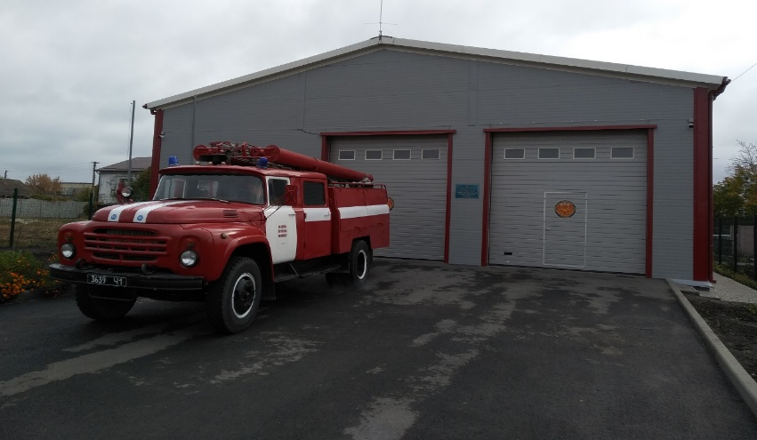

Наша адреса:

Україна, 52021
Дніпропетровська область,
Дніпровський район
с. Степове,
вул. Робоча, 16
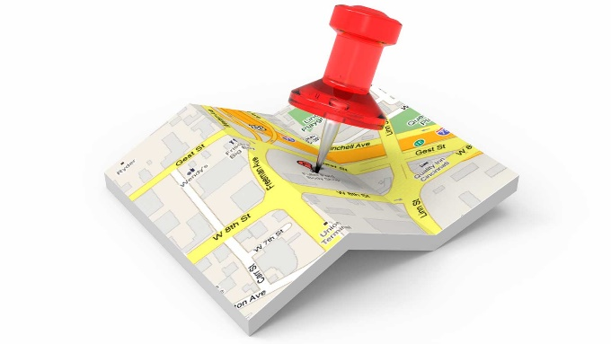

Наш телефон:

+380971212245

+380954661172

Наш e-mail:
mpk@slobozhanska-gromada.gov.ua

